Montage n°① : Commander le clignotement d'une DEL avec une sortie.
Le but du montage et objectif
- Faire clignoter une DEL sur une broche d'une carte Arduino.
- Travail sur la notion de sortie numérique et analogique.

Matériel
- Arduino Uno
- Plaque d'essai (breadbord)
- DEL
- Résistance de 330 Ω
- Straps ou fils de liaison

Montage et branchements :
- A l'aide de la carte Arduino branchée à votre ordinateur, de la plaque de montage et de fils de connexion, connecter sur la broche 13 (configurée en sortie) une LED et sa résistance (330 Ω) en série connectée au 0V.
- Réaliser le montage suivant à l’aide du « breadboard » d’une résistance de 330 Ω et d’une DEL.
- Relier la DEL à la sortie analogique A0
- Ouvrir le programme 2 et le téléverser sur arduino.

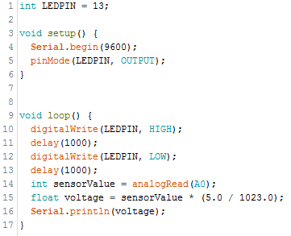

Questions :
Quelles sont les attendus des instructions des lignes 14, 15 et 16 du programme ?

